**令和６年度　子ども夢基金**

**子ども体験活動事業費補助金のお知らせ**

子どもたちが体験活動を通して自然や文化を愛し、ふるさとを思う気持ちや将来の夢を育むことにつながる活動に対し、活動経費の一部を補助します。

　また、児童･生徒のスポーツ活動のうち、他地域との交流試合、競技力向上のための各種スポーツ指導者等招聘事業及び競技者育成のための合同市内合宿事業等に対し支援を行います。

**補助対象事業、対象者、補助金限度額等**

**（社会教育関係）**

|  |  |  |  |
| --- | --- | --- | --- |
| 補助対象事業 | 対象者 | 補助対象経費 | 補助限度額  （円） |
| 自然体験活動 | 18歳以下の方（小学校就学の始期に達するまでの者（以下「小学校就学前子ども」という。）を除く。） | 報償費（講師謝金及び賞品以外に係る経費については、３千円を限度とする。）、講師謝金、講師招へい旅費、消耗品費、賄材料費（一人１食当たり200円以内）、印刷製本費、役務費、委託料（公演事業に限る。）、使用料・賃借料、原材料費（３万円を限度とする。） | 30万 |
| 通学合宿 | 18歳以下の方（小学校就学前子どもを除く。） | 20万 |
| 科学体験活動 | 18歳以下の方（小学校就学前子どもを除く。） | 30万 |
| 交流活動 | 18歳以下の方（小学校就学前子どもを除く。） | 20万 |
| 社会奉仕活動 | 18歳以下の方（小学校就学前子どもを除く。） | 10万 |
| 職場体験活動 | 中学生 | 10万 |
| 読書活動 | 18歳以下の方 | 20万 |
| 文化活動 | 18歳以下の方（小学校就学前子どもを除く。） | 30万 |
| 芸術鑑賞活動 | 18歳以下の方（小学校就学前子どもを除く。） | 100万 |
| 補助金の交付要件等  １　補助率は９０％以内  ２　補助金の額は、千円未満を切り捨てる。  ３　事業の実施にあたり「は・あ・と・ふ・る運動」の啓発を行うこと。 | | | |

**（スポーツ関係）**

|  |  |  |  |  |
| --- | --- | --- | --- | --- |
| 補助対象事業 | 対象者 | 補助対象経費 | 大会参加者数 | 補助限度額 |
| （招へいランク） | （円） |
| 大会開催 | 小学生、中学生（参加者数は、市外参加者を含む。） | 報償費（参加賞相当分は除く。）、消耗品費、賄材料費（上限１万円）、印刷製本費、役務費、委託料、使用料・賃借料、原材料費 | 50～100名 | 5万 |
| 101～200名 | 6万 |
| 201～300名 | 7万 |
| 301～400名 | 8万 |
| 401～500名 | 9万 |
| 501名～ | 10万 |
| 競技力向上のための指導者招へい | 小学生、中学生、  高校生 | 講師謝金、講師招へい旅費、報償費、消耗品費、印刷製本費、役務費、委託料、使用料・賃借料 | 制限なし | 100万 |
| 競技者育成のための合同市内合宿 | 小学生、中学生、  高校生 | 報償費、旅費、消耗品費、印刷製本費、使用料・賃借料 | 市内宿泊限定  １人１泊2,000円限度で宿泊費の１／２以内とする。 | 10万 |
| 補助金の交付要件等  １　補助率は９０％以内  ２　補助金の額は、千円未満を切り捨てる。  ３　上記補助対象事業を２事業以上組み合わせた場合、補助限度額は全事業で100万円とする。 | | | | |

**【申請受付期限】**６月７日（金）　（1次募集）

申込書を社会教育課または各地区窓口のいずれかに提出してください。

　　　　※応募者多数の場合は、1次募集で締め切り、補助率が９０%を下回る場合があります。

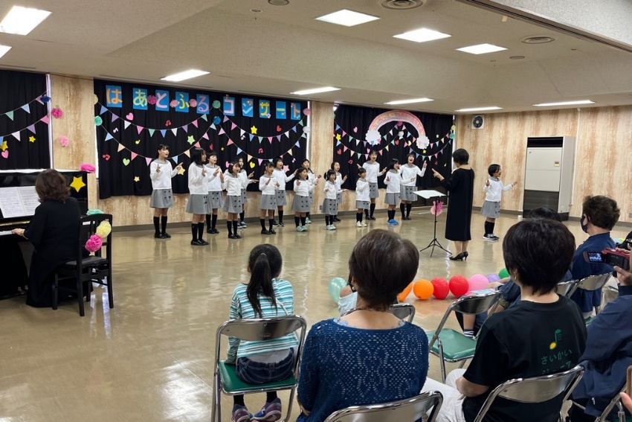　 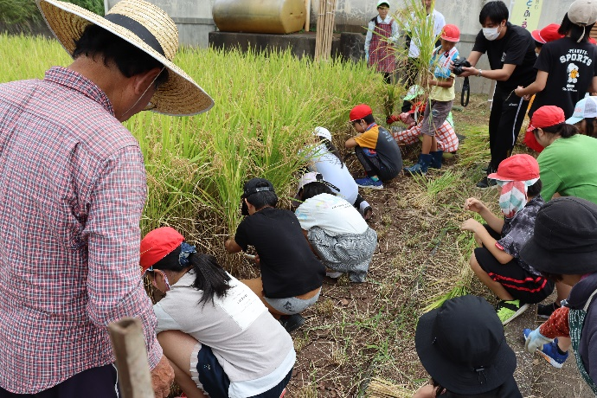

　▲文化活動　　　　　　　　　　　　　　　　　▲自然体験活動・交流活動

多様なプログラムが展開される体験活動のご応募をお待ちしています。

申請様式はウェブサイトに掲載しています。詳しくは社会教育課へお尋ねください。

問い合わせ　 社会教育課　℡37-0079